

选型表1：财务凭证粉碎方案 v2024.9.19
（️ 销毁：会计凭证、档案文件、研发图纸、标书、书籍、人事档案）
 | 方案1：YD- FSJQL600机型 | 方案2：YD-PSJ300 | 方案3：YD-PSJ300ES简款 | 方案4：YD-310CC | 方案5：YD-PSJ350机型 | 方案6：YD-FSJQL系列，价格： | 方案7：YD-FSJPC300机型
价格 | 31423元 | 39710元 | 19700元 | 18800元 | 99775元 | YD-FSJQL300，11765元  YD-FSJQL400，15261元  YD-FSJQL500，19792元 | 6931元
整机 | 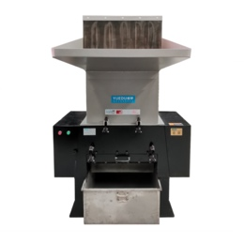 | 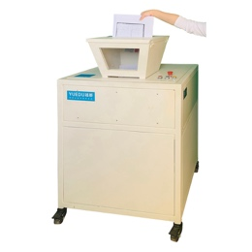 | 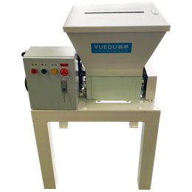 | 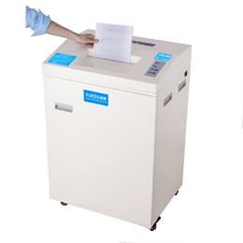 | 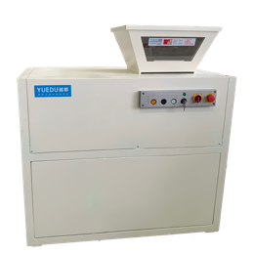 | 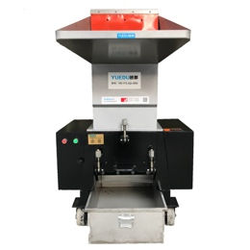 | 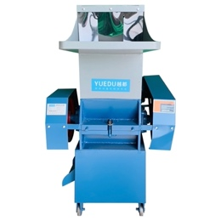
入口截图 | 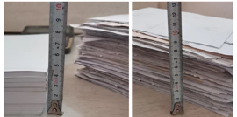 | 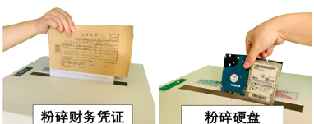 |  | 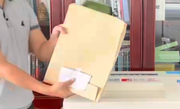 | 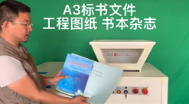 | 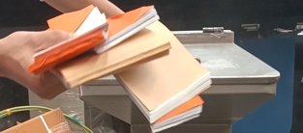 | 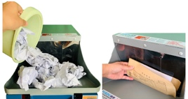
设备特点 | 3CM厚度凭证  8CM文件档案  一次丢500张 | 美观大气  可碎硬盘 | 每天碎1-2吨。带脚轮移动，适合带着上车。 | 1.每小时100斤  2. 无噪音粉尘  3. 脚轮移动 | 美观大气  适合于政府销毁每天2-4吨 | 机器缺点：噪音和粉尘会有一些  适合想要财务凭证和标书不拆的用户 | 粉尘和噪音很大，速度较慢，碎卡和光盘快  价格便宜
适合用户 | 财务凭证较厚  较多厚的标书文件 | 行业龙头  跨国公司  政府  部队 | 县城个人销毁  移动销毁  中型企业销毁 | 办公室打印机附近放置  只有220V电压的情况 | 央企、跨国公司、部队、行业龙头企业，销毁中心 | 废品站 或  有大场地的企业  对噪音和粉无所谓 | 预算较少的  有闲置人手
典型用户 | 山东欣和食品六月鲜  哈尔滨珍宝岛药业  牧纸人资源回收  佛山圣邦医药连锁  许昌市莱娅发制品 | 默克制药  人民银行  上海杏花楼  商州区保密局  福特汽车  深圳龙华法院  生态环境部 | 无锡LG 海力士  东莞金泰纺织  澄迈锦洲食品  安庆中级法院  杭州科百特过滤  德耀翔胜纺织 | 正泰集团  蓝思科技  一汽丰田 上汽大众  河北农商银行  北京地质科学院  北京银行  长春公安局 | 工信部中招国际  北京科兴生物  中国生物疫苗厂  北京第四法院  西藏国家电网 | 宁波巴邑火锅  监利县保密局  北京武警采购站  瑞景茶楼  银雁档案管理  云南红河牧纸人 | 嘉兴鹿邦集团  绍兴宝庆印染  北京双益达饮用水  成都精铖电子设备


